大阪府の食に関する情報発信について（平成27年1月～12月）
資料２
１ 食の安全安心メールマガジンによる情報提供
メールマガジンでは、関係各室・課等より広く収集した食の情報を６つのカテゴリーに分類し、簡潔かつ分かりやすい表現で、迅速に提供するよう努めた。
また、メールマガジンの登録者を増やすために、各種団体や事業者に対しメールマガジンの周知に努めた。

（１）情報発信回数及び内容（単位：回）
 | 情報発信回数 |  |  | 情報発信の内容
 | H25 | H26 | H27 | 内容 | H27内訳
食に関する  緊急情報 | 26 | 30 | 23 | 食中毒の発生情報 | ６
 |  |  |  | 食品衛生法違反事例情報 | 2
 |  |  |  | 貝毒検査結果に関する情報 | 11
 |  |  |  | その他（健康食品、食品添加物に関する情報等） | 4
食品の放射性物質関連情報 | 63 | 40 | 41 | 食品の出荷制限・解除情報 | 40
 |  |  |  | 厚生労働省からの通知（放射性物質関連） | １
食品等の  自主回収情報  ※数件まとめて発信する場合があるため、発信回数と内訳は一致しない。 | 89 | 82 | 112 | 表示不備（アレルギー表示・期限表示） | 39
 |  |  |  | 規格基準不適（残留農薬・添加物等） | １
 |  |  |  | 品質不良（風味異常・カビの発生等） | 44
 |  |  |  | 異物混入（ガラス片・虫等） | 27
 |  |  |  | 容器包装不良（ピンホール等） | ７
 |  |  |  | その他（異なる製品の混入等） | 2
食に関する  イベント情報 | 47 | 43 | 47 | 食中毒予防キャンペーン情報 | 6
 |  |  |  | 大阪産（もん）に関するイベント情報 | 5
 |  |  |  | 食育に関するイベント、セミナー等の情報 | 3
 |  |  |  | その他の学習会、説明会等イベント情報 | 33
法改正や通知等の事業者向け情報 | 46 | 53 | 52 | 国からの通知 | 20
 |  |  |  | 事業者向けイベント、セミナーの情報 | 27
 |  |  |  | 大阪府からの通知 | 1
 |  |  |  | 大阪府の事業ＰＲ | 4
その他のお知らせ | 53 | 31 | 34 | 大阪版食の安全安心認証制度認証施設の紹介 | 22
 |  |  |  | 計画等に対する意見募集情報 | 1
 |  |  |  | 食中毒予防の注意喚起情報 | 2
 |  |  |  | モニター等募集情報 | 3
 |  |  |  | その他（食の安全安心推進計画策定、豆知識情報等） | 6
合計 | 324 | 279 | 309

（２）登録情報
①登録件数（単位：件） ②登録区分（単位：％）
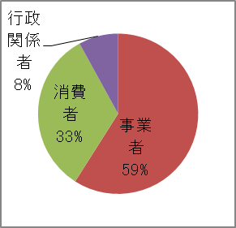
 | 平成25年 | 平成26年 | 平成27年
件数 | 4,850 | 5,199 | 6,039

③登録情報別内訳
【平成２７年１２月末時点】
全体（単位：％） 消費者 （単位：％）
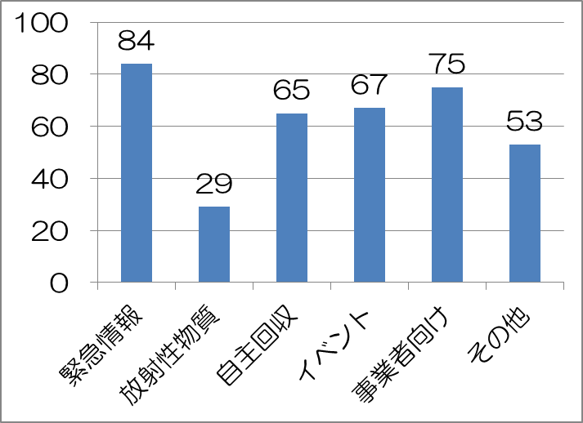
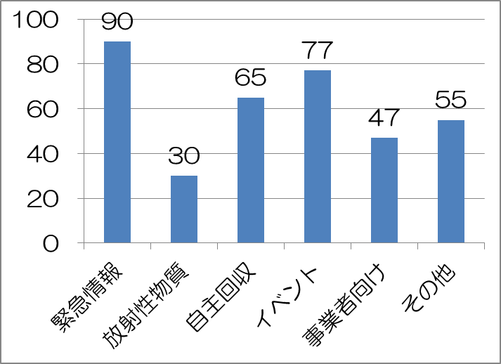

事業者（単位：％） 行政関係者（単位：％）
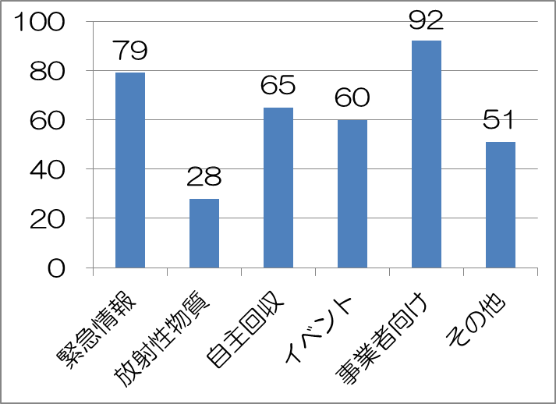
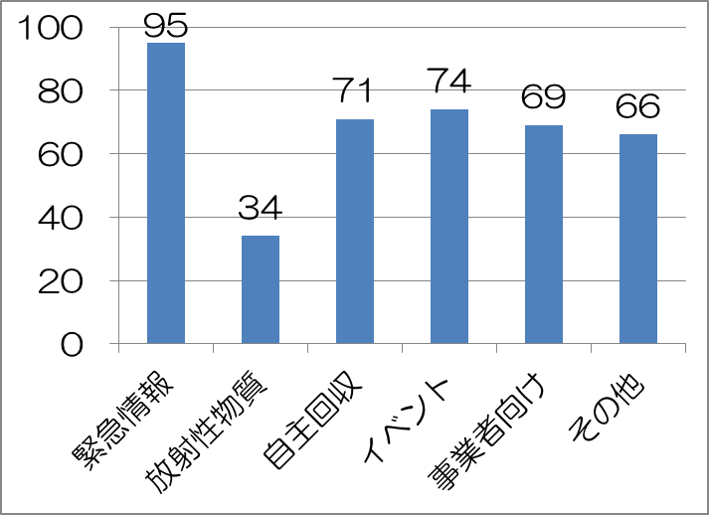

２ ホームページによる情報提供
欲しい情報がすぐに収集できるように、様々な情報を集約し府民に分かりやすいページ作りに努めた。
〇各課の閲覧件数の多い主な事業ページ
 | 平成25年 |  | 平成2６年 |  |  |  | 平成27年
 | セッション数 | ページビュー数 | セッション数 |  | ページビュー数 |  | セッション数 | ページビュー数
食の安全推進課
食の安全安心の取組 | 6,208 | 8,318 | 4,225 |  | 14,367 |  | 3,642 | 5,384
施設に対する行政処分等の情報 | 13,430 | 19,127 | 13,750 |  | 19,659 |  | 21,347 | 26,417
食品等の違反の情報 | 7,774 | 10,406 | 8,481 |  | 12,380 |  | 13,401 | 16,838
大阪版食の安全安心認証制度 | 7,560 | 9,991 | 5,461 |  | 6,925 |  | 6,864 | 8,848
食品の安全性確保について（放射性物質関連）  （放射性セシウムに汚染された稲わらを与えられた牛の肉に関する情報を含む） | 11,048 | 13,279 | 4,732 |  | 5,915 |  | 5,100 | 6,329
健康づくり課
食育の推進 | 3,706 | 4,457 | 2,391 |  | 3,029 |  | 3,191 | 3,935
消費生活センター
大阪府の処分事業者一覧 | 5,017 | 7,252 | 2,821 |  | 3,923 |  | 2,717 | 4,315
消費生活相談窓口の紹介 | 6,307 | 7,484 | 3,731 |  | 4,378 |  | 3,932 | 4,550
大阪府消費生活センターのご案内 | 5,220 | 5,955 | 3,373 |  | 3,850 |  | 3,241 | 3,677
緊急情報・ニュース＆トピックス一覧 | 2,410 | 2,713 | 1,095 |  | 1,382 |  | 979 | 1,143
農政室
朝市・直売所の紹介 | 42,138 | 55,375 | 55,145 |  | 66,138 |  | 60,275 | 72,847
なにわ特産品 | 35,298 | 57,685 | 37,480 |  | 56,679 |  | 40,516 | 62,717
貸し農園・レクレーション農園 | 16,376 | 20,418 | 19,544 |  | 23,596 |  | 1４,961 | 1７,867
なにわの伝統野菜 | 24,150 | 39,325 | 23,816 |  | 36,181 |  | 26,571 | 38,668
大阪エコ農産物認証制度 | 8,705 | 10,259 | 6,149 |  | 7,390 |  | 6,223 | 7,657
流通対策室
大阪産（おおさかもん） | 37,636 | 56,405 |  | 43,501 |  | 64,730 | 40,954 | 58,470
大阪の特産品（大阪府Ｅマーク食品） | 6,927 | 8,658 |  | 4,661 |  | 5,567 | 4,807 | 5,768
食育推進ボランティアのご紹介 | 3,291 | 3,749 |  | 1,525 |  | 1,803 | 1,620 | 1,871
ＪＡＳ法に基づく食品表示 | 3,936 | 5,170 |  | 2,685 |  | 3,556 | 2,843 | 3,765
※事業ページ毎の閲覧状況は以下の２つの指標で評価できる。
・セッション数：ページが表示された回数で、Webブラウザ（InternetExplorerなど）を連続して起動している間は同じページを何度閲覧しても、１カウントしか計上されない。
・ページビュー数：ページが表示された回数で、同じページでも、閲覧した回数分カウントされる。
３ 食品等の自主回収情報
食の安全安心推進条例第20条に基づき食品等の自主回収着手報告のあった事例について、ホームページにて情報を公表するとともに、食の安全安心メールマガジンで、回収情報を発信している。
〇大阪府に報告のあった自主回収情報件数 （単位：件）
 | 平成2５年 |  |  | 平成2６年 |  |  | 平成2７年
 | 大阪府 | 他府県 | 合計 | 大阪府 | 他府県 | 合計 | 大阪府 | 他府県 | 合計
公表 | 34 | 79 | 113 | 24 | 68 | 92 | 39 | 93 | 132
公表対象外* | ８ | 184 | 192 | ２ | 182 | 184 | 2 | 170 | 172
合計 | 42 | 263 | 305 | 26 | 250 | 276 | 41 | 263 | 304
※健康被害を起こす恐れがないもの、回収品の販売先がすべて判明しているもの、府民に販売されていないことが明らかなもの等については公表対象外としている。

４ 大阪府庁職員ブログ
大阪版食の安全安心認証制度や認証施設等を紹介する「こころちゃん通信」をはじめ、ふぐの食中毒による注意喚起情報など計８回掲載した。

５ 法・条例違反に関する情報
食中毒発生に伴い施設に対し行政処分を行った事例や、食品等の違反に伴い行政処分等の措置を講じた事例については、ホームページやメールマガジンを活用して公表を行っている。食品衛生上の被害拡大防止、注意喚起等の必要がある場合は、併せて報道機関に資料を提供している。
また、食品表示法（品質事項）については、「食品表示法第４条第１項の規定に基づいて定められた食品表示基準の違反に係る同法第６条第１項及び第３項の指示及び指導並びに公表の指針」により、改善指示を行った案件について公表を行っている。
〇公表件数 （単位：件）
 | 違反事例 | 違反件数 | HPによる  公表件数 | 報道機関への  資料提供数
食品  衛生法 | 食中毒等に伴い、府が営業の禁止･停止等の処分を行ったもの  （参考）府管内の食中毒発生件数（速報）31件 | 18 | 18 | ６^{*1}
食品  衛生法 | 違反食品に対し、府が回収命令・販売禁止命令等の処分を行ったもの | ３ | ３ | 1^{*2}
食品  衛生法 | 府が違反を発見し、他自治体へ通報したもの | ２ | ２ | 1^{*2}
食品表示法（旧：JAS法） | 府が改善指示を行ったもの | ０ | ０ | ０
条例 | 府が営業の禁止･停止等の処分を行ったもの  （大阪府ふぐ販売営業等の規制に関する条例） | １ | １ | 0
*1行政が探知していない被害者への治療の機会の付与が必要なもの
*2違反食品の回収を促す必要があるもの
６ ポスター・チラシ等による情報提供
配布物 | 配布場所 |  | 部数
食中毒予防の啓発
食中毒予防啓発ポスター | 保健所、イベント会場、講習会等 |  | 約4,000部
各リーフレット  ・「ノロウイルス食中毒にご用心！」  ・「手洗いの手順」  ・「カンピロバクター食中毒にご用心！」  ・「おいしく安全にお肉を食べよう」 | 保健所、イベント会場、講習会等 |  | 各 約5,000部
各テキスト  ・食中毒を防ぐには  ・食中毒を防ぐには「別冊」 | 保健所、イベント会場、講習会等 |  | 各 約２,000部
制度の紹介
各チラシ  ・食の安全安心メールマガジンの新規登録者募集  ・大阪版食の安全安心認証制度 | 保健所、関係機関、  イベント会場等 |  | 各 約5,000部
食育の推進
各リーフレット  ・毎月19日は食育の日  ・てくてく野菜ゆうえんち  ・災害時の食に備える  ・災害時の食に備える（長期保存食や保存のよい野菜を使ったメニュー）  ・「（食塩2g未満）ヘルシー定食」から考える減塩対策  ・「野菜たっぷりみそ汁」から考える減塩対策  ・毎日野菜バリバリ！おいしく適塩生活！ | 保健所、関係機関、  イベント会場、講座等 |  | 6,000部  5,000部  10,000部  10,000部  5,000部  5,000部  20,000部
各ポスター  ・これならできる！野菜バリバリ生活  ・これならできる！適塩生活 | 保健所、関係機関、  イベント会場等 |  | 各2,000部
大阪産（もん）の紹介
大阪産（もん）大集合ポスター及びチラシ、パンフレット | 市役所・直売所、公共交通機関等 | ポスター250部  チラシ12,000部
大阪産（もん）パンフレット | 市町村、直売所、  イベント会場等 | 25,000部
大阪産（もん）名品を紹介するパンフレット | イベント会場等 | 18,000部
大阪いいもん・うまいもん市-プレミアム・ショップ-チラシ、ポスター、うちわ、ウェットティッシュ | イベント会場等 | チラシ23,000部  ポスター1,100部  うちわ5,000枚  ウェットティッシュ14,000個

